**Uchwała Nr XXXVII/342/18  
  
Rady Gminy Ostrów Mazowiecka**

z dnia 24 sierpnia 2018 r.

**w sprawie odstępstw od zakazu spożywania napojów alkoholowych w miejscach publicznych na terenie Gminy Ostrów Mazowiecka**

Na podstawie art. 18 ust. 2 pkt 15 ustawy z dnia 8 marca 1990 r. o samorządzie gminnym   
(Dz. U. z 2018 r. poz. 994 z późn. zm.[1])) oraz art. 14 ust. 2b ustawy z dnia 26 października 1982 r. o wychowaniu w trzeźwości i przeciwdziałaniu alkoholizmowi (Dz.U. z 2016 r. poz. 487 z późn. zm.[2])), zwanej w dalszej częsci uchwały "ustawą" **uchwala się, co następuje:**

**§ 1. 1.**Wprowadza się odstępstwo od zakazu spożywania napojów alkoholowych   
w miejscach publicznych na terenie Gminy Ostrów Mazowiecka, które nie będą miały negatywnego wpływu na odpowiednie kształtowanie polityki społecznej w zakresie przeciwdziałania alkoholizmowi, o której mowa w art. 2 ust. 1 ustawy i nie będą zakłócały bezpieczeństwa i porządku publicznego w miejscowości Stara Grabownica, tj. na działkach o numerach ewidencyjnych: 228, 229, 231, 245 w dniu 1 września 2018 roku na obszarze których odbywać się będą w tym dniu „Dożynki Gminne 2018”.

**2.**W miejscach publicznych wymienionych w ust. 1 napoje alkoholowe będzie można spożywać wyłącznie w czasie imprezy wymienionej w ust. 1.

**3.**Usytuowanie terenu objętego odstępstwem od zakazu spożywania napojów alkoholowych, o których mowa w ust. 1 ilustruje szkic sytuacyjny stanowiący załącznik do niniejszej uchwały.

**4.**Sprzedaż napojów alkoholowych podczas „Dożynek Gminnych 2018” odbędzie się na podstawie wydanego przez Wójta Gminy Ostrów Mazowiecka jednorazowego zezwolenia na sprzedaż napojów alkoholowych.

**§ 2.**Wykonanie uchwały powierza się Wójtowi Gminy Ostrów Mazowiecka.

**§ 3.**Uchwała wchodzi w życie po upływie 14 dni od dnia ogłoszenia w Dzienniku Urzędowym Województwa Mazowieckiego.

|  |  |
| --- | --- |
|  | Przewodniczący Rady Gminy   **mgr Sylwester Rozumek** |

Załącznik do uchwały Nr XXXVII/342/18  
Rady Gminy Ostrów Mazowiecka  
z dnia 24 sierpnia 2018 r.

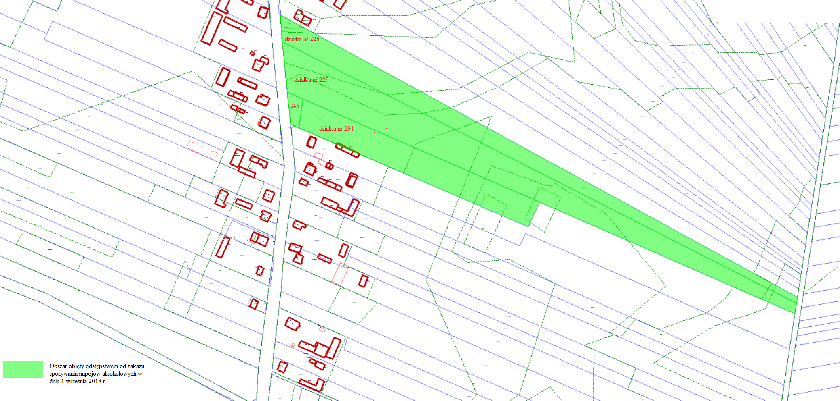

|  |  |
| --- | --- |
|  | Przewodniczący Rady Gminy    **mgr Sylwester Rozumek** |

1. )Zmainy tekstu jednolitego wymienionej ustawy zostały ogłoszone w Dz. U. z 2018 r. poz. 1000, poz. 1349 i poz. 1432.
2. )Zmiany tekstu jednolitego wymienionej ustawy zostały ogłoszone w Dz. U. z 2015 r. poz. 1893, Dz. U. z 2017 r. poz. 2439, poz. 2245 oraz Dz. U. z 2018 r. poz. 310 i 650.